ВОСТОК И ЗАПАД КАК ОСОБЫЕ КУЛЬТУРНО-ИСТОРИЧЕСКИЕ ТИПЫ: ОСОБЕННОСТИ ПРЕДСТАВЛЕНИЯ О МИРЕ, ФУНДАМЕНТАЛЬНЫХ КАТЕГОРИЯХ БЫТИЯ. ОБРАЗ ЧЕЛОВЕКА В КУЛЬТУРАХ ВОСТОКА И ЗАПАДА

ВВЕДЕНИЕ

Разделение культур на западные и восточные подразумевает не только их географическое расположение, но и различную ментальность населяющих эти территории народов, то есть различие в характеристике способов и методов познания мира, научных, религиозных, художественных, эстетических и духовных ценностей, основных мировоззрений, общественно – экономических и политических структур. На Востоке и Западе свои тенденции развития, отличия, направления и есть даже сходства, хотя они и противостоят друг другу. Под Востоком понимается культура таких стран, как Япония, Китай, Индия, некоторые арабские страны, а под Западной цивилизацией страны Западной Европы. Культуры Запада и Востока во многом различны и даже противоположны, и можно выделить присущие им черты.

Конечно, восточная цивилизация была и остаётся более устойчивой, предстаёт как сплошная линия. Восточная культура очень гибкая, в ней основы цивилизации оставались и остаются незыблемыми.   
Западная культура представляет собой культуру, ориентированную на динамический образ жизни, ценности технологического развития, совершенствование общества и культуры, бурное развитие всех сфер человеческой деятельности. На Западе цивилизация двигалась вперёд как бы рывками, которые несли с собой крушение старой системы ценностей, политических и экономических структур. Новые веяния разрушали некоторые устои цивилизации.

**Принципиальные отличия Запада и Востока (которые одновременно являются и их типологическими чертами) можно проследить по следующим основным позициям:**

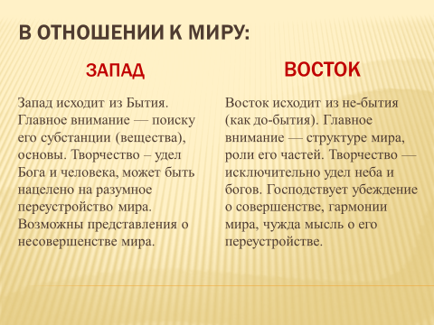

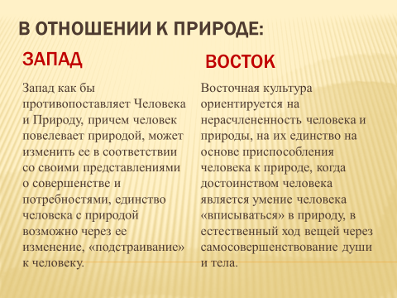

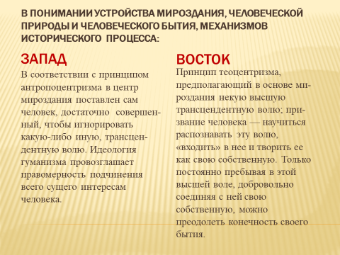

**Образ человека в культурах востока и запада**

Отличие понимания человека в восточной цивилизации от понимания человека в западной цивилизации касается отношения человека к самому себе, миру, природе, обществу. Для человека восточной цивилизации характерна неразрывная связь с природой, нацеленность на гармоничное вживание в природу, в окружающую среду, а не стремление к деятельному ее изменению, как это свойственно человеку западной цивилизации. Вектор активности восточного человека, в отличие от западного, направлен не вовне, а на внутреннее самосовершенствование, самопознание.

Для человека же западной (техногенной) цивилизации была характерна иная установка, согласно которой человек, вооруженный знаниями, должен покорять, изменять, подчинять себе природу, рассматривая ее как мастерскую, безграничную кладовую для удовлетворения своих потребностей и распространяя такое силовое отношение и на социальное переустройство мира.

**ЗАКЛЮЧЕНИЕ.**

Подводя итоги сравнения запада и востока как двух культурных ареалов и, обобщая все выше сказанное, нужно отметить, что запад и восток это две ветви человеческой культуры, две цивилизации, два образа жизни. Они далеки друг от друга во многих отношениях, как культурной жизни, так и в отношении материальных ценностей.  
Бурно развивающийся запад с его стремлением к новому, ломая и разрушая старое как уже отработанный продукт своей жизнедеятельности и неторопливый гармоничный восток, с его стремлением к созерцанию развития мира, с его отношением к природе и ко всему естественному как к святому и неприятием всякого вмешательства в сущность развития жизни.. Основной разгадкой, по моему мнению, отличия Востока и Запада, есть принципиальная разница психологии, менталитета представителей двух цивилизаций. Философия европейца и человека востока различна. В этом можно убедиться в отношении к природе, окружающей среде.

Для европейца природа: «не храм, а мастерская». Для восточного жителя мира это единое целое вместе с ним самим.  
Эти культуры различны, но с другой стороны они, дополняя друг друга, образуют общую мировую культуру, в которой мирно существуют различные ценности и менталитеты.